ZADACI ZA VJEŽBU – ELE. STRUJA

1.) U strujnom krugu kao na slici ampermetar pokazuje 0,4 A.
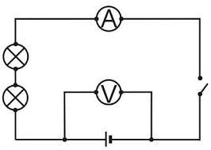
a) koliki naboj prođe prvom žaruljom Ž₁ u jednoj minuti?
b) koliki naboj prođe drugom žaruljom Ž₂ u jednoj minuti?
c) označi smjer struje u tom strujnom krugu.
d) koliki je ukupni napon u strujnom krugu ako žaruljice pretvore u jednoj minuti 1000 J električne energije u toplinsku i svjetlosnu energiju?
2.) Žaruljicu spojimo na bateriju napona 3 V.
a) kolikom energijom baterija opskrbljuje svaki kulon naboja koji prolazi žaruljicom?
b) koliki naboj prođe žaruljicom u 10 s, ako je jakost struje 0,4 A?
c) kolika se električna energija u žaruljici pretvori u druge oblike energije za to vrijeme?
d) kolika je snaga žarulje?
3.) Za svaki kWh električne energije izvora koja se u nekom trošilu pretvori u druge oblike energije plaćamo jednu kunu i dvadeset lipa. Koliko ćemo platiti pretvorbu električne energije ako žarulja na kojoj je oznaka 220V i 100W, svijetli 2 dana?
4.) Kolika struja teče otpornikom otpora 2Ω spojenim na izvor struje napona 6V? Uz pretpostavku da vrijedi Ohmov zakon, predvidi kolika će struja teći tim otpornikom kad ga priključimo na napon 2V.
5.) Nacrtaj sheme svih načina na koje možete spojiti 2 otpornika od 2Ω sa jednim otpornikom od 3Ω.
6.) Na trošilu piše 220V i 5A
a) kolika je snaga tog trošila?
b) koliko ele. energije izražene u đulima pretvori trošilo u druge oblike energije za 5 minuta?
7.) U=24V, R₁=5Ω, R₂=10Ω. Prema slici odredi ukupnu jakost struje u tom strujnom krugu (I_{uk}), jakosti struja koje prolaze kroz R₁ i R₂ otpornike (I₁ i I₂), te padove napona na pojedinim otpornicima (U₁ i U₂).
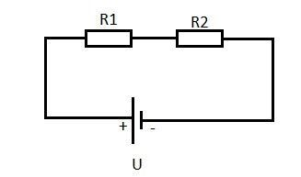
8.) U=4V, R₁=3Ω, R₂=9Ω. Prema slici odredi ukupnu jakost struje u tom strujnom krugu (I_{uk}), jakosti struja koje prolaze kroz R₁ i R₂ otpornike (I₁ i I₂), te padove napona na pojedinim otpornicima (U₁ i U₂).
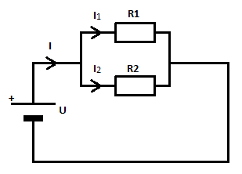
9.) a) Kolika jakost struje teče vodičem ako u 18 sekundi vodičem prođe naboj od 540 kulona?
b) Koliki rad obavi struja ako je ukupni napon 3 V?
10.) Koliki je ukupni otpor strujnog kruga u kojem su otpornici R₁=2Ω, R₂=3Ω, R₃=6Ω spojeni: (nacrtaj skice)
a) serijski
b) paralelno

